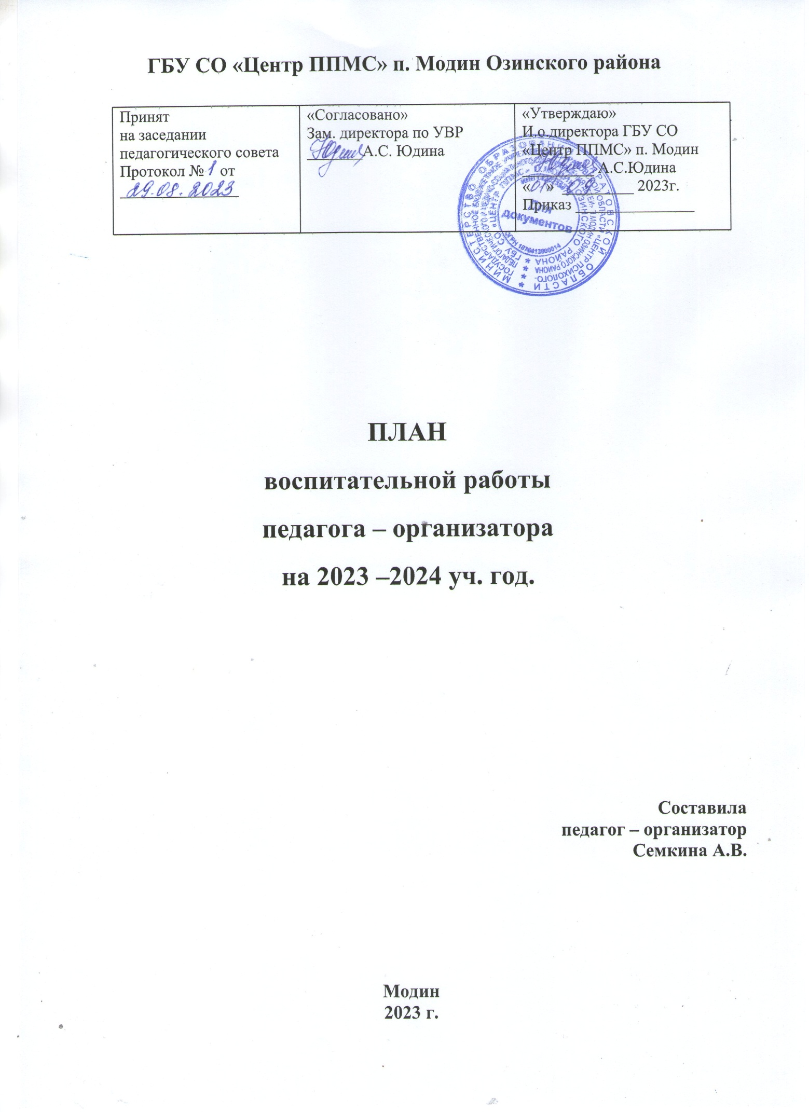
Воспитательная работа предполагает создание единой непрерывной системы образовательно-воспитательного пространства, которое отвечает интересам ребенка, семьи и общества в целом и направлена:
- на здоровье сберегающее образование,
- на развитие физической, общественной активности ребенка,
- на выявление и сопровождение талантливых детей,
- на формирование потребности в созидательном труде,
- на удовлетворение интеллектуальных, нравственных, культурных, эстетических потребностей воспитанников.
Работа строится так, чтобы каждый ребенок мог попробовать себя в разных сферах деятельности, почувствовал успешность и в конечном итоге проявил себя инициатором в организации и проведении общественно значимых дел и инициатив.
Педагог-организатор осуществляет свою деятельность совместно с воспитателями. Ведь только через совместную работу всех очагов воспитательной системы можно достичь максимального результата.
Исходя из этого, строится планирование.
Основная цель: организация всестороннего досуга ГБУ СО «Центр ППМС» путём интеграции в воспитательной работе нескольких направлений: гражданско-патриотического, духовно-нравственного, художественно-эстетического.
Задачи:
- Планировать и организовывать вечера, праздники, и экскурсии
- Осуществлять взаимодействие с органами здравоохранения, правоохраны, физической культуры и спорта.
- Обеспечить информационное сопровождение социальной работы путём создания плакатов, газет, презентаций, электронных ресурсов.
- Обеспечить участие детей в различных конкурсах, фестивалях, проектах и акциях различного уровня.
Ожидаемые результаты:
- Развитие в детях нравственных качеств: доброта, честность, справедливость, сострадание другому человеку.
- Привитие навыков коллективистских отношений, активной жизненной позиции.
- Привитие здоровье сберегающих навыков.
- Формирование патриотического сознания, уважительного отношения к старшему поколению, любви к родному краю.
- Формирование уважительного, ценностного отношения к труду,
- Формирование общетрудовых навыков, потребности в труде.

Сентябрь.
№ | Содержание работы | Дата | Основные направления и ценностные основы  воспитания и социализации обучающихся | Ответственные
1. | «День знаний!» торжественная линейка. | 01.09.2023 | Воспитание гражданственности, патриотизма, уважения к правам, свободам и обязанностям человека. | Педагог-организатор.  Воспитатели.
2. | Беседа: «День борьбы с терроризмом!» | 03.09.2023 | Воспитание гражданственности, патриотизма, уважения к правам, свободам и обязанностям человека. | Воспитатели
3. | Конкурс на лучшее оформление блока и спальных комнат. | 06.09.2023 | Воспитание ценностного отношения к прекрасному, формирование основ эстетической культуры — эстетическое воспитание. | Педагог-организатор. Воспитатели
4 | «Р.Г.Гамзатов – советский поэт» | 07.09.2023 | Воспитание любви к родине, матери, красной нитью проходящую через все поэтическое наследие поэта; познакомить воспитанников с жизнью и творчеством поэта. | Библиотекарь
5. | Конкурс рисунков «Правила движения достойны уважения!» | 10.09.2023 | Воспитание сознательного, творческого отношения к образованию. | Педагог - организатор. Воспитатели.
6. | Киновечер «Большая перемена. Образ учителя в кино». | 13.09.2023 | Воспитание гражданственности, патриотизма, уважения к правам, свободам и обязанностям человека | Воспитатели
7. | Беседа «Жизнь дана на добрые дела» | 16.09.2023 | Формирование нравственных качеств личности у подростков; воспитание коммуникабельности, положительных межличностных отношений | Социальный педагог
8. | Беседа «Для чего нужно сбалансированное питание?» | 21.09.2023 | Воспитание здорового и безопасного образа жизни. | Медицинский работник
9. | Праздничная программа «Примите наши поздравленья!» ко Дню воспитателя. | 27.09.2023 | Воспитание гражданственности, патриотизма, уважения к правам, свободам и обязанностям человека. | Воспитатели

Октябрь.
№ | Содержание работы | Дата | Основные направления и ценностные основы воспитания и социализации обучающихся | Ответственные
1. | Практикум «День гражданской обороны» | 04.10.2023 | Воспитание гражданственности, патриотизма, уважения к правам, свободам и обязанностям человека. Воспитание нравственных чувств, убеждений, этического сознания. | Воспитатели
2. | Час общения «Закон на нашей Земле» | 07.10.2023 | Воспитание гражданственности, патриотизма, уважения к правам, свободам и обязанностям человека | Социальный педагог
3. | Фотовыставка «Веселые мгновения в работе воспитателя», посвященная Году педагога и наставника. | 12.10.2023 | Воспитание сознательного, творческого отношения к образованию. Воспитание ценностного отношения к прекрасному. | Педагог-организатор, воспитатели
4. | Познавательный час «Отцы и отечество», посвященный Дню отца в России. | 16.10.2023 | Воспитание ценностного отношения к прекрасному, формирование основ эстетической культуры — эстетическое воспитание. | Воспитатели
5. | Виртуальная экскурсия «Осень в творчестве художников» | 17.10.2023 | Воспитание ценностного отношения к прекрасному, формирование основ эстетической культуры — эстетическое воспитание. | Библиотекарь
6. | Спортивная эстафета «В здоровом теле – здоровый дух!» | 20.10.2023 | Воспитание культуры здорового и безопасного образа жизни. | Инструктор по физической культуре
7. | Проведение методики диагностики и выявления воспитанников «Группы риска» | 26.10.2023 | Профилактика правонарушений и злоупотребления ПАВ | Педагог – психолог
8. | «Игра-разминка для сенсомоторного развития дошкольников» | 28.10.2023 | Воспитание сознательного, творческого отношения к образованию. | Педагог-дефектолог

Ноябрь
№ | Содержание работы | Дата | Основные направления и ценностные основы воспитания и социализации обучающихся | Ответственные
1. | Конкурс стенгазет «Быть здоровым – здорово!» | 01.11.2023 | Воспитание культуры здорового и безопасного образа жизни. | Медицинский работник
2. | Мультимедийная презентация «День народного единства!» | 04.11.2023 | Воспитание гражданственности, патриотизма, уважения к правам, свободам и обязанностям человека. Воспитание нравственных чувств, убеждений, этического сознания. | Воспитатели,  педагог - организатор
3. | «Хочу всё знать» - обзор справочной литературы | 07.11.2023 | Воспитание сознательного, творческого отношения к образованию, развитие любознательности, находчивости.  . | Библиотекарь
5. | Просмотр презентации «Педагоги-писатели!» | 10.11.2023 | Воспитание ценностного отношения к прекрасному, формирование основ эстетической культуры — эстетическое воспитание. | Педагог-организатор
6. | Беседа «Моё здоровье в моих руках» | 14.11.2023 | Профилактика употребления ПАВ. | Педагог-психолог
7. | Интерактивная игра «Тайны школьных слов» ко Дню словаря. | 20.11.2023 | Воспитание ценностного отношения к прекрасному, формирование основ эстетической культуры — эстетическое воспитание. | Педагог – организатор, воспитатели.
8. | Изготовление открыток: «Мамин день!» | 23.11.2023 | Воспитание сознательного, творческого отношения к образованию. | Воспитатели
9. | День матери. Выставка детских рисунков «Мамы всякие важны» | 26.11.2023 | Воспитание сознательного, творческого отношения к образованию. | Воспитатели,  педагог – организатор
10. | Спортивное соревнование: «Турнир по настольному теннису» | 28.11.2023 | Воспитание здорового образа жизни. | Инструктор по физической культуре
11. | Просмотр фильма «О вреде наркотиков» | 30.11.2023 | Профилактика наркомании | Социальный педагог

Декабрь
№ | Содержание работы | Дата | Основные направления и ценностные основы воспитания и социализации обучающихся | Ответственные
1. | «Помним. Славим. Гордимся» (дни боевой славы) | 01.12.2023 | Воспитание патриотизма, любви к Родине. | Библиотекарь
2. | Урок – практика «Как быстро выучить таблицу умножения?» | 03.12.2023 | Воспитание сознательного, творческого отношения к образованию. Объяснение методики запоминания таблицы Пифагора и её применение в математических вычислениях. | Педагог - дефектолог
3. | Изготовление новогодних украшений своими руками. | 04.12.2023 | Воспитание сознательного, творческого отношения к образованию. | Воспитатели,  педагог - организатор
4. | Выставка рисунков: «Снежный городок» | 16.12.2023 | Воспитание сознательного, творческого отношения к образованию. | Воспитатели,  педагог - организатор
5. | Диспут «Что толкает на преступление и как этого избежать» | 19.12.2023 | Воспитание гражданственности, патриотизма, уважения к правам, свободам и обязанностям человека. Воспитание нравственных чувств, убеждений, этического сознания. | Педагог-психолог
6. | Игровая программа «Большая перемена», в рамках Года педагога и наставника | 22.12.2023 | Воспитание гражданственности, патриотизма. Воспитание нравственных чувств, убеждений, этического сознания. | Воспитатели
7. | Конкурс новогодних плакатов. | 25.12.2023 | Воспитание ценностного отношения к прекрасному, формирование основ эстетической культуры — эстетическое воспитание. | Воспитатели,  педагог - организатор
8. | Новогоднее представление. | 28.12.2023 | Воспитание нравственных чувств, убеждений, этического сознания | Воспитатели,  педагог - организатор

Январь
№ | Содержание работы | Дата | Основные направления и ценностные основы воспитания и социализации обучающихся | Ответственные
1. | Работа по плану на зимние каникулы | 01.01 -14.01.2024 | Воспитание сознательного, творческого отношения к образованию, труду и жизни. | Воспитатели
2. | Беседа «Гигиена школьника» | 12.01.2024 | Воспитание культуры здорового и безопасного образа жизни. | Медицинский работник
3. | Спортивные зимние эстафеты на улице | 15.01.2024 | Воспитание культуры здорового и безопасного образа жизни. | Инструктор по физической культуре
4. | Просмотр презентации «Перспективы развития отечественного машиностроения» в рамках Года Российской академии наук | 17.01.2024 | Воспитание гражданственности, патриотизма, уважения к правам, свободам и обязанностям человека | Воспитатели
5. | Просмотр фильма «Детская колония» | 18.01.2024 | Воспитание гражданственности, патриотизма, уважения к правам, свободам и обязанностям человека; профилактика преступлений. | Социальный педагог
6. | Викторина «Люби и знай свой край!» | 20.01.2024 | Воспитание гражданственности, патриотизма, уважения к правам, свободам и обязанностям человека | Педагог-организатор
7. | ПДД «Опасности зимних дорог» | 22.01.2024 | Воспитание культуры здорового и безопасного образа жизни. | Воспитатели
8. | Конкурс рисунков «Зимняя сказка» | 25.01.2024 | Воспитание сознательного, творческого отношения к образованию | Воспитатели,  педагог - организатор
9. | «Ленинградский дневник, или Гимн великому народу» | 26.01.2024 | Воспитание гражданственности, патриотизма, уважения к правам, свободам и обязанностям человека | Библиотекарь

Февраль
№ | Содержание работы | Дата | Основные направления и ценностные основы воспитания и социализации обучающихся | Ответственные
1. | Беседа «Как пройти путь от студента до доктора наук?» в рамках Года Российской академии наук | 02.02.2024 | Воспитание гражданственности, патриотизма, уважения к правам, свободам и обязанностям человека | Воспитатели
2. | Спортивно-развлекательная программа «Мы за здоровый образ жизни!» | 07.02.2024 | Воспитание культуры здорового и безопасного образа жизни | Инструктор по физической культуре
3. | Беседа с воспитанниками начальных классов «Здоровым быть модно» | 10.02.2024 | Профилактика злоупотребления ПАВ. | Педагог - психолог
4. | «День памяти А.С.Пушкина», в честь 225-летия великого русского поэта. | 13.02.2024 | Воспитание гражданственности, патриотизма, уважения к правам, свободам и обязанностям человека | Библиотекарь
5. | Интеллектуальный турнир «Без каких изобретений невозможна современная жизнь» | 14.02.2024 | Воспитание ценностного отношения к прекрасному, формирование основ эстетической культуры — эстетическое воспитание. | Педагог - дефектолог
6. | Беседа «Думай до, а не после» | 15.02.2024 | Пропагандировать постановку перед собой положительных целей своей деятельности | Социальный педагог
7. | Беседа – презентация «Юные изобретатели» в рамках Года Российской академии наук | 17.02.2024 | Воспитание гражданственности, патриотизма, уважения к правам, свободам и обязанностям человека | Педагог - организатор
8. | Конкурс рисунков  «Честь и Слава Защитникам Отечества» | 20.02.2024 | Воспитание гражданственности, патриотизма, уважения к правам, свободам и обязанностям человека | Воспитатели
9. | Международный день родного языка. Беседа «Чем богат родной язык?» | 21.02.2024 | Воспитание ценностного отношения к прекрасному, формирование основ эстетической культуры — эстетическое воспитание. | Воспитатели
10. | Концертная программа «День защитника Отечества» | 23.02.2024 | Воспитание гражданственности, патриотизма. | Воспитатели,  педагог - организатор
11. | Беседа «Как избежать обморожения?» | 26.02.2024 | Воспитание культуры здорового и безопасного образа жизни. | Медицинский работник

Март
№ | Содержание работы | Дата | Основные направления и ценностные основы воспитания и социализации обучающихся | Ответственные
1. | Конкурс рисунков «Мир науки глазами детей!» | 03.03.2024 | Воспитание сознательного, творческого отношения к образованию | Воспитатели, педагог-организатор
2. | Праздничный концерт «Международный женский день!» | 06.03.2024 | Воспитание ценностного отношения к прекрасному, формирование основ эстетической культуры — эстетическое воспитание | Воспитатели,  Педагог – организатор.
3. | Беседа «Женщины – герои России» | 10.03.2024 | Воспитание гражданственности, патриотизма, уважения к правам, свободам и обязанностям человека | Воспитатели,  педагог – организатор.
4. | Игра-кроссворд «Занимательная физика» в рамках Года Российской академии наук. | 13.03.2024 | Воспитание ценностного отношения к прекрасному, формирование основ эстетической культуры — эстетическое воспитание | Педагог-дефектолог
5. | Спортивно-игровая программа «Игровая радуга» | 16.03.2024 | Воспитание культуры здорового и безопасного образа жизни | Инструктор по физической культуре
6. | Беседа «О честности и умении держать слово!» | 24.03.2024 | Воспитание гражданственности, патриотизма, уважения к правам, свободам и обязанностям человека | Воспитатели
7. | Игровая викторина «Путешествие в мир науки» | 27.03.2024 | Воспитание гражданственности, патриотизма, уважения к правам, свободам и обязанностям человека | Педагог-организатор
8. | Ток-шоу «Профессии с большой перспективой» | 28.03.2024 | Воспитание гражданственности, патриотизма, уважения к правам, свободам и обязанностям человека | Воспитатели
9. | Книжная выставка «Книги – юбиляры 2024г» | 30.03.2024 | Воспитание ценностного отношения к прекрасному, формирование основ эстетической культуры — эстетическое воспитание. | Библиотекарь

Апрель
№ | Содержание работы | Дата | Основные направления и ценностные основы воспитания и социализации обучающихся | Ответственные
1. | Конкурсно-игровая программа «День смеха!» | 01.04.2024 | Воспитание сознательного, творческого отношения к образованию. | Воспитатели,  педагог – организатор
2. | Турнир по шахматам. | 04.03.2024 | Воспитание здорового образа жизни. | Инструктор по физической культуре
3. | Акция «Человек в ответе за жизнь на планете» | 07.04.2024 | Воспитание ценностного отношения к прекрасному, формирование основ эстетической культуры — эстетическое воспитание | Воспитатели
4. | Гагаринский урок ко Дню космонавтики «Космос – это мы!» | 11.04.2024 | Воспитание гражданственности и социальной ответственности. | Воспитатели
5. | Выставка фотографий  «Мир, который нас окружает» | 17.04.2024 | Воспитание ценностного отношения к прекрасному, формирование основ эстетической культуры — эстетическое воспитание. | Воспитатели,  педагог – организатор
6. | Игровая беседа  «Как развивать свою память?» | 18.04.2024 | Воспитание ценностного отношения к прекрасному, формирование основ эстетической культуры — эстетическое воспитание. | Педагог-дефектолог
7. | Тематическая беседа «Славься труд!» | 20.04.2024 | Воспитание сознательного, творческого отношения к образованию | Воспитатели
8. | Конкурс рисунков «Достижения современной науки» | 24.04.2024 | Воспитание гражданственности и социальной ответственности. | Педагог-организатор
9. | Индивидуальное консультирование по выбору профессий | 27.04.2024 | Профориентирование воспитанников. | Педагог-психолог
10. | Библиотечный урок «Наука плюс фантазия» в рамках Года Российской академии наук | 28.04.2024 | Воспитание ценностного отношения к прекрасному, формирование основ эстетической культуры — эстетическое воспитание | Библиотекарь
11. | Беседа «Алкоголь и потомство». | 30.04.2024 | Воспитание культуры здорового и безопасного образа жизни. | Социальный педагог

Май
№ | Содержание работы | Дата | Основные направления и ценностные основы воспитания и социализации обучающихся | Ответственные
1. | Праздник 1 Мая. «Мир! Труд! Май!» | 01.05.2024 | Воспитание гражданственности, патриотизма, уважения к правам, свободам и обязанностям человека | Воспитатели,  педагог – организатор
2. | Информационная беседа «Профилактика гриппа и ОРВИ» | 04.05.2024 | Воспитание культуры здорового и безопасного образа жизни. | Медицинский работник
3. | 1. Урок памяти «Нам годы эти нельзя забывать!»  2. Митинг «Памяти павших, во славу живых»  3.Конкурс чтецов «День победы»  3. Участие в шествие «Бессмертного полка!» | 06.05.2024  09.05.2024  09.05.2024  09.05.2024 | Воспитание гражданственности и социальной ответственности, формирование основ эстетической культуры — эстетическое воспитание. | Воспитатели,  педагог – организатор  Библиотекарь
4. | Виртуальное путешествие «Изобретения, которые потрясли мир» | 12.05.2024 | Воспитание ценностного отношения к прекрасному, формирование основ эстетической культуры — эстетическое воспитание. | Воспитатели
5. | Конкурсно-игровая программа «Я помню, я горжусь!» | 16.05.2024 | Воспитание здорового образа жизни. Формирование гражданственной ответственности. | Инструктор по физической культуре
6. | Познавательный час «Да здравствует Российская наука» | 20.05.2024 | Воспитание гражданственности, патриотизма, уважения к правам, свободам и обязанностям человека | Воспитатели
7. | Праздник «Последний звонок» | 25.05.2024 | Воспитание ценностного отношения к прекрасному, формирование основ эстетической культуры — эстетическое воспитание. | Воспитатели,  педагог – организатор
8. | Квест – игра «Ура каникулы!» | 29.05.2024 | Воспитание культуры здорового и безопасного образа жизни. | Воспитатели

